3 ребенка нашей группы (Сторожева Тася, Усманов Кирилл, Ступень Никита), посещают творческие занятия, а Захаров Захар занимается в танцевальном кружке школы ремёсел. 7 девочек занимаются на кружке «Волшебная бусина» (бисероплетение).

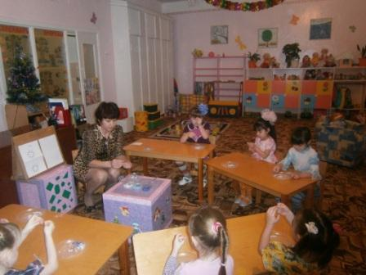

Часто в группе устраиваем выставки детских работ и работ, выполненных вместе с родителями («Портрет любимой мамы», «Новогодние сувениры», «Невидимые чудовища» и др.)